ФНПР

Ассоциация
территориальных объединений организаций профсоюзов
Центрального федерального округа
г. Москва, 119119  Ленинский проспект, 42,  корп.5, ком.54-13, 54-17 | Тел.: (495) 938-87-33  Тел. : (495) 938-84-68  Тел./факс: (495) 938-71-13  E-mail : centr@fnpr.ru

«26 » июня 2018 года № 123/10
Членам Совета Ассоциации
территориальных объединений
организаций профсоюзов ЦФО

Уважаемые коллеги!

В соответствии с утвержденным планом работы Ассоциации на 2018 год во второй декаде октября 2018 года на базе Регионального союза «Ивановское областное объединение организаций профсоюзов» состоятся конкурс «Молодой профсоюзный лидер ЦФО-2018» и заседание Молодежного совета Ассоциации территориальных объединений организаций профсоюзов ЦФО.
Для участия от каждой членской организации приглашаются 2 человека (1 участник конкурса и член Молодежного совета Ассоциации).
Условия конкурса и анкета участника прилагаются.
Проживание и питание участников конкурса и членов Молодежного совета Ассоциации будет произведено за счет средств Ассоциации.
Точная дата и программа проведения конкурса и заседания Молодежного совета Ассоциации будет направлена позже.
Прошу Вас в срок до 1 сентября т.г. направить заявку и сообщить в Секретариат Ассоциации Ф.И.О. участника конкурса и подтвердить участие члена Молодежного совета Ассоциации от Вашей организации.

Председатель Ассоциации | 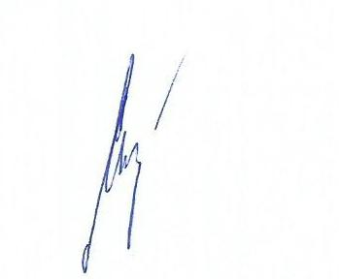 | А.Ф.Сырокваша

